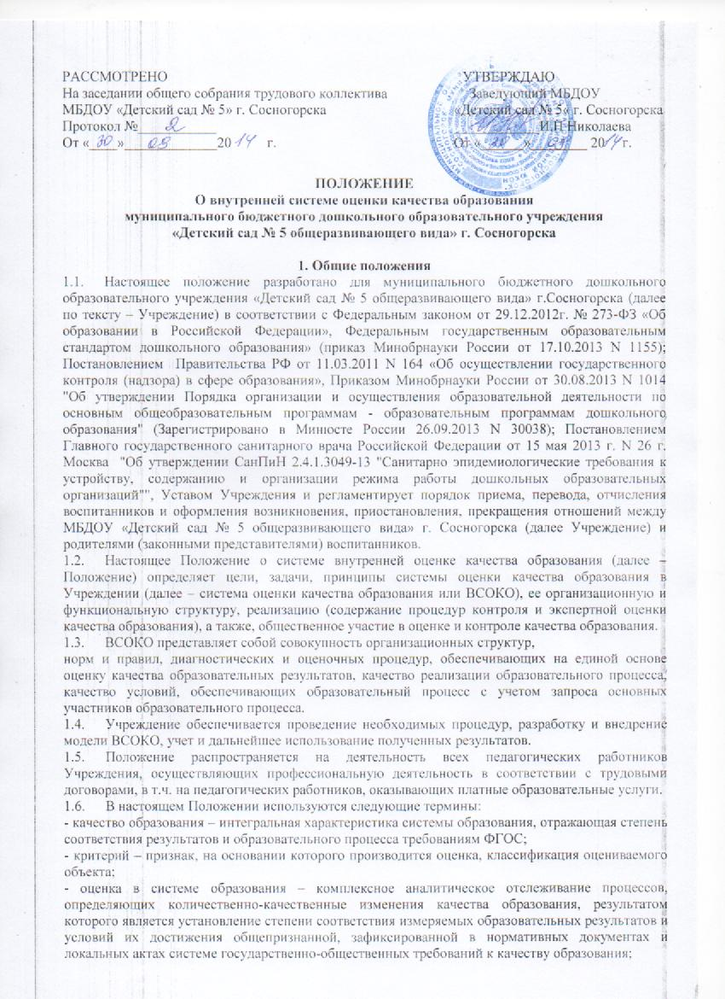
- экспертиза – всестороннее изучение и анализ состояния образовательного процесса, условий и результатов образовательной деятельности;
- измерение – метод регистрации состояния качества образования, а также оценка уровня образовательных достижений воспитанников, которые имеют стандартизированную форму, и содержание которых соответствует реализуемым образовательным программам.
1.7. Оценка качества образования осуществляется посредством:
- системы внутренней оценки качества образования;
- общественно-профессиональной экспертизы качества образования;
- лицензирования;
- внешнего мониторинга качества образования.
1.8. В качестве источников данных для оценки качества образования используются:
- образовательная статистика;
- мониторинговые исследования;
- социологические опросы;
- отчеты работников учреждения;
- посещение непосредственно образовательной деятельности и режимных моментов.
  - Изменения и дополнения в настоящее Положение вносятся
Педагогическим советом Учреждения и принимаются на его заседании.
  - Срок настоящего Положения не ограничен. Действует до принятия нового.

- Основные цели, задачи и принципы внутренней системы оценки
качества образования.
2.1. Целями внутренней системы оценки качества образования являются:
- формирование единой системы оценки состояния образования, обеспечивающей определение факторов и своевременное выявление изменений, влияющих на качество образования в Учреждении;
- получение объективной информации о функционировании и развитии системы образования в Учреждении, тенденциях его изменения и причинах, влияющих на его уровень;
- предоставление всем участникам образовательного процесса и общественности достоверной информации о качестве образования;
- принятие обоснованных и своевременных управленческих решений по совершенствованию образования и повышение уровня информированности потребителей образовательных услуг при принятии таких решений;
- прогнозирование развития образовательной системы Учреждения.
2.2. Задачами построения системы оценки качества образования являются:
- формирование единого понимания критериев оценки качества образования и подходов к его измерению;
- формирование системы аналитических критериев и показателей, позволяющей эффективно реализовывать основные цели оценки качества образования;
- формирование ресурсной базы и обеспечение функционирования образовательной статистики и мониторинга качества образования в Учреждении;
- осуществление самообследования состояния развития и эффективности деятельности учреждения;
- определение степени соответствия условий осуществления образовательного процесса государственным требованиям;
- определение степени соответствия образовательных программ нормативным требованиям и запросам основных потребителей образовательных услуг;
- обеспечение доступности качественного образования;
- оценка уровня индивидуальных образовательных достижений воспитанников;
- определение в рамках мониторинговых исследований степени соответствия качества образования государственным стандартам;
- выявление факторов, влияющих на качество образования;
- содействие повышению квалификации педагогов, принимающих участие в процедурах оценки качества образования; определение направлений повышения квалификации педагогических работников по вопросам, касающимся требований к аттестации педагогов, индивидуальным достижениям воспитанников;
- определение рейтинга педагогов и стимулирующих доплат им;
- расширение общественного участия в управлении образованием в учреждении.
2.3. В основу внутренней системы оценки качества образования положены следующие принципы:
- объективности, достоверности, полноты и системности информации о качестве образования;
- реалистичности требований, норм и показателей качества образования, их социальной и личностной значимости, учета индивидуальных особенностей развития отдельных воспитанников при оценке результатов их обучения и воспитания;
- открытости, прозрачности процедур оценки качества образования; преемственности в образовательной политике, интеграции в общероссийскую систему оценки качества образования;
- доступности информации о состоянии и качестве образования для различных групп потребителей;
- рефлексивности, реализуемый через включение педагогов в самоанализ и самооценку деятельности с опорой на объективные критерии и показатели; повышения потенциала внутренней оценки, самооценки, самоанализа каждого педагога;
- оптимальности использования источников первичных данных для определения показателей качества и эффективности образования (с учетом возможности их многократного использования);
- инструментальности и технологичности используемых показателей (с учетом существующих возможностей сбора данных, методик измерений, анализа и интерпретации данных, подготовленности потребителей к их восприятию);
- минимизации системы показателей с учетом потребностей разных уровней управления; сопоставимости системы показателей с региональными аналогами;
- взаимного дополнения оценочных процедур, установления между ними взаимосвязей и взаимозависимости;
- соблюдения морально-этических норм при проведении процедур оценки качества образования в учреждении.

- Организационная и функциональная структура внутренней системы
оценки качества образования
3.1. Организационная структура, занимающаяся внутренней оценкой, экспертизой качества образования и интерпретацией полученных результатов, включает в себя: администрацию Учреждения, педагогический совет, методический совет, методические объединения, проблемные группы.
3.2. Администрация Учреждения:
- контролирует исполнение законодательства в области образования при организации образовательно-воспитательного процесса;
- формирует, утверждает приказом директора и контролирует исполнение блока локальных актов, регулирующих функционирование внутренней системы оценки качества образования в учреждении и приложений к ним;
- разрабатывает мероприятия и готовит предложения, направленные на совершенствование системы внутренней оценки качества образования, участвует в этих мероприятиях;
- обеспечивает на основе образовательной программы проведение контрольно-оценочных процедур, мониторинговых, социологических и статистических исследований по вопросам качества образования;
- организует систему мониторинга качества образования в учреждении, осуществляет сбор, обработку, хранение и предоставление информации о состоянии и динамике развития; анализирует результаты оценки качества образования на уровне Учреждения;
- организует изучение информационных запросов основных пользователей системы оценки качества образования;
- обеспечивает предоставление информации о качестве образования на муниципальном уровне; формирует информационно-аналитические материалы по результатам оценки качества образования (анализ работы Учреждения за учебный год, публичный доклад заведующего);
- принимает управленческие решения по развитию качества образования на основе анализа результатов, полученных в процессе реализации внутренней системы оценки качества образования.
3.3. Методический совет Учреждения и методические объединения воспитателей:
- участвуют в разработке методики оценки качества образования; системы показателей, характеризующих состояние и динамику развития учреждения; критериев оценки результативности профессиональной деятельности педагогов;
- проводят экспертизу содержания и результатов образования воспитанников и формируют предложения по их совершенствованию;
- готовят предложения администрации для выработки управленческих решений по результатам оценки качества образования на уровне Учреждения.
3.4. Педагогический совет:
-содействует определению стратегических направлений развития системы образования в Учреждении;
- содействует реализации принципа общественного участия в управлении образованием в Учреждении;
- инициирует и участвует в организации конкурсов педагогического мастерства, образовательных технологий и т. п.;
- принимает участие:
- в формировании информационных запросов основных пользователей системы оценки качества образования в Учреждении;
- в обсуждении системы показателей, характеризующих состояние и динамику развития образования в Учреждении;
- в оценке результатов диагностики образовательных результатов, условий организации образовательного процесса в Учреждении;
- в оценке качества и результативности труда работников Учреждения;
- содействует организации работы по повышению квалификации педагогических работников, развитию их творческих инициатив;
- заслушивает информацию и отчеты педагогических работников, по вопросам образовательной деятельности в Учреждении.

4. Реализация внутренней оценки качества образования.
4.1. Реализация внутренней оценки качества образования осуществляется на основе нормативных актов Российской Федерации и Республики Коми, регламентирующих реализацию всех процедур контроля и оценки качества образования.
4.2. Мероприятия по реализации целей и задач внутренней системы оценки качества образования планируются и осуществляются на основе проблемного анализа образовательного процесса в учреждении, определения методологии, технологии и инструментария оценки качества образования.
4.3. Предметами внутренней системы оценки качества образования являются:
4.3.1. Качество образовательных результатов:
- личностные результаты (включая показатели социализации воспитанников);
- результаты освоения воспитанниками основной общеобразовательной программы дошкольного образования;
- здоровье воспитанников (динамика);
- достижения воспитанников в конкурсах, соревнованиях, олимпиадах;
- удовлетворенность родителей качеством образовательных результатов.
4.3.2. Качество реализации образовательного процесса:
- основные образовательные программы (соответствие требованиям федеральных государственных образовательных стандартов (далее – ФГОС) и контингенту воспитанников);
- дополнительные образовательные программы (соответствие запросам родителей);
- реализация учебных планов и рабочих программ (соответствие требованиям ФГОС);
- качество непосредственно образовательной деятельности и индивидуальной работы с воспитанниками;
- удовлетворенность воспитанников и родителей качеством образования и условиями реализации основной образовательной программы в Учреждении.
4.3.3. Качество условий, обеспечивающих образовательный процесс:
- материально-техническое обеспечение;
- информационно-развивающая среда (включая средства ИКТ и учебно-методическое обеспечение);
- санитарно-гигиенические и эстетические условия;
- медицинское сопровождение и питание;
- психологический климат в группах;
- кадровое обеспечение (включая повышение квалификации, инновационную и научно-методическую деятельность педагогов);
- общественно-государственное управление (наблюдательный совет, педагогический совет, родительские комитеты) и стимулирование качества образования;
- документооборот и нормативно-правовое обеспечение (включая программу развития Учреждения).
4.4. Внутренняя система оценки качества образования реализуется посредством существующих процедур и экспертной оценки качества образования.
4.5. Для проведения оценки качества образования из всего спектра получаемых в рамках информационной системы оценки качества образования показателей определяется набор ключевых показателей, позволяющих провести сопоставительный анализ образовательной системы Учреждения. Совокупность показателей обеспечивает возможность описания состояния системы, дает общую оценку результативности ее деятельности.
4.6. Периодичность проведения оценки качества образования, субъекты оценочной деятельности устанавливаются в плане внутренней системы оценки качества образования.
4.7. Гласность и открытость результатов оценки качества образования осуществляется путем предоставления информации:
- родителям - основным потребителям результатов внутренней системы оценки качества образования;
- учредителю – результаты самообследования;
- средствам массовой информации через публичный доклад директора;
- размещение аналитических материалов, результатов оценки качества образования на официальном сайте Учреждения.
4.8.Изменения и дополнения в настоящее Положение вносятся
Педагогическим советом Учреждения и принимаются на его заседании.
4.9. Срок настоящего Положения не ограничен. Действует до принятия нового.

